REQUERIMENTO N.________2025

Excelentíssimo Senhor: Ivan Luiz
Presidente da Câmara Municipal, de Sete Lagoas/ MG

O Vereador que a esta subscreve, no uso das prerrogativas que lhe são conferidas pelo Regimento Interno da Câmara Municipal, REQUER, após ouvido o Plenário desta Casa e cumpridos os trâmites legais, seja aprovado o presente REQUERIMENTO A SER ENCAMINHADO SOLICITANDO A SECRETARIA MUNICIPAL OBRAS, INFRAESTRUTURA E SERVIÇOS URBANOS QUE INSTALE UM PLAYGROUND NA AVENIDA SEBASTIÃO CAMILO ROCHA NETO, NO ESPAÇO DA ANTIGA FEIRINHA, BAIRRO CIDADE DE DEUS.
JUSTIFICATIVA
A instalação de um playground infantil na Avenida Sebastião Camilo Rocha Neto, no espaço da antiga feirinha do Bairro Cidade de Deus é uma ação fundamental para atender às necessidades de lazer e bem-estar das crianças da região, promovendo um ambiente seguro, acessível e estimulante para o desenvolvimento físico, cognitivo e social dos pequenos.
- Promoção do Lazer e Bem-Estar Infantil: O playground proporcionará um local adequado para as crianças brincarem de forma segura, contribuindo para a melhoria da qualidade de vida da comunidade local. Esse espaço permitirá que as crianças usufruam de momentos de lazer, diversão e interação com outras crianças, fortalecendo o desenvolvimento social e emocional.
- Desenvolvimento Motor e Cognitivo: A instalação de brinquedos adequados, como escorregadores, balanços, gangorras e outros equipamentos, estimulará o desenvolvimento motor das crianças, ajudando no fortalecimento muscular, equilíbrio e coordenação. Além disso, brincadeiras e atividades lúdicas favorecem a criatividade, o pensamento crítico e a resolução de problemas.

- Integração da Comunidade: A construção do playground irá promover a convivência entre as famílias da região. Ao oferecer um espaço de lazer ao ar livre, a proposta contribui para o fortalecimento do vínculo comunitário, permitindo que pais e responsáveis se encontrem enquanto as crianças brincam, fomentando o sentido de pertencimento e o cuidado com o espaço público.
- Segurança e Acessibilidade: O projeto do playground será desenvolvido com foco na segurança, utilizando materiais de qualidade e respeitando as normas de acessibilidade, garantindo que crianças com deficiência também possam usufruir do espaço. Isso contribuirá para a inclusão social e para a criação de um ambiente igualitário para todos.
- Apoio ao Turismo e Valorização do Bairro: A instalação de um espaço de lazer atrativo pode, ainda, atrair visitantes de outras áreas, valorizando a região e estimulando o turismo local. Além disso, a implementação do playground irá dar visibilidade à Avenida Sebastião Camilo Rocha Neto como um local pensado para o bem-estar e a qualidade de vida dos cidadãos.
Diante disso, a criação do playground infantil no espaço da antiga feirinha representa um importante investimento no desenvolvimento social, cultural e físico das crianças, além de ser uma ação estratégica para revitalização da área e fortalecimento da convivência comunitária.
Sete Lagoas, MG, 07 de abril de 2025.
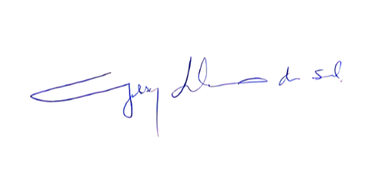
GILSON LIBOREIRO DA SILVA
VEREADOR

SUGESTÕES:
